ГБОУ города Москвы Гимназия №1505
«Московская городская педагогическая гимназия-лаборатория»

Реферат
«Наукоемкая архитектура в развитии общества»

Автор: ученица 9 класса «Б»
Прутянова Анастасия
Руководитель: Ветюков Д. А.

Москва
2015
Оглавление

Введение 3
Глава I. Эффективная архитектура 4
1.Проблемы общества 4
1.1.Устойчивое развитие 4
1.2 Урбанизация 5
1.3.Проблемы общества 6
2.Архитектурные решения проблем 8
2.1.Green building 8
2.2.Градостроительство 8
2.3 Решение конкретных зданий 10
Заключение 14
Список литературы 15

Введение

Актуальность. Во многом обусловленные прогрессом науки – появлением новых технологий и их повсеместным использованием, темпы развития современного общества возрастают во времени. Человечество сталкивается с проблемой выбора направления своего развития в каждой из сфер жизни общества, в том числе и архитектуре.
Архитектура - искусство проектирования и строения зданий и других сооружений, в соответствии с их назначением, техническими возможностями и эстетическими воззрениями общества; совокупность зданий сооружений, создающих пространственную среду для жизни и деятельности человека. Архитектура появилась на заре цивилизации, развивалась и видоизменялась на протяжении многих веков, в ней находили отражение исторические события, мировоззрения людей, культурная и экономическая жизнь общества прошедших эпох.
Архитектура имеет огромное значение в жизни общества, удовлетворяя его разносторонние и многочисленные потребности, обусловленные и подчиненные законам развития общества. В своем реферате я хочу рассказать о развитии архитектуры, связанные с ростом темпов развития общества, о том как новые технологии, используемые в строительстве могут сделать архитектуры инструментом для решения многочисленных проблем общества.
Цель: описать развитие наукоемкой архитектуры
Задачи:
- Оценить проблемы общества
- Объяснить основные принципы модернизации архитектуре
- Рассмотреть происходящие изменения на примере конкретных сооружений

1.1 Устойчивое развитие
Столкнувшись с рядом проблем развития в 70ых городах, человечество озаботилось выбором направления своего развития. Было сделано ряд исследований, а затем в июне 1987 года Организация Объединенных наций представила документ: “Report of the world Commission on Environment and Development: Our Common Future” а также “Our Common Future, Chapter 2: Towards Sustainable Development”^{[1]} . В этих документах впервые вводилось понятие: sustainable development, на русский язык переводимое как устойчивое развитие. Такое вариант развития общества максимально отражал и удовлетворял многочисленные потребности общества.
Устойчивое развитие - это развитие, направленное на удовлетворение потребностей современного общества без ущерба возможностям будущих поколений удовлетворять свои собственные потребности. Целью устойчивого развития является обеспечение потребностей общества, в особенности потребностей «нуждающихся», рост уровня жизни в развивающихся странах. Стабильность требует экономического роста в тех странах, где потребности людей не удовлетворяются, а уровень жизни ниже допустимого уровня. Однако растущие темпы экономики не могут не вызвать серьезные изменения в экосистеме планеты. Как минимум, устойчивое развитие должно контролировать экономику, чтобы не навредить природе, поддерживающей жизнь на Земле: атмосфере, воде, живым существам.
Стабильность в долгосрочном периоде может быть достигнута при условии равенства между нынешним и будущими поколениями в доступности ресурсов и поэтому устойчивое развитие направленно на снижение потребления в целях их экономии, а также ограничение потребления в интересах будущих поколений.
Для достижения стабильности требуется полная или частичная независимость городских агломераций или регионов от импортных благ, в особенности энергетических и агро ресурсов.
Устойчивое развитие требует серьезных изменений в социальной, экономической системах мира.
В этом документе подробно описываются проблемы современного общества, связанные с урбанизацией, а значит, что архитектура играет здесь ключевую роль.

1.2 Урбанизация
Урбанизация - это процесс переезда людей из сельских поселений в городские; постепенное увеличение процента людей живущих в городских агломерациях. Процессы урбанизации тесно связаны с модернизацией, индустриализацией и рационализацией. Урбанизация не является единственно современным явлением, но это исторически-обоснованная, быстрая трансформация глобального человеческого сообщества.
Организация Объединенных Наций в 2008 году опубликовала прогноз
на ближайшее столетие. Специалисты считают, что в прохождении лишь 1 века практически половина населения планеты будет жить в городских поселениях, от маленьких городков до мегаполисов. Данные прогнозы были сделаны на основе анализа растущих темпов урбанизации за последние столетие.
Отличием городского поселения от сельского является в первую очередь сферы деятельности жителей поселений. В городе в основном развивается промышленность и торговля, а в регионах – агропромышленный комплекс. Также в городах более развита инфраструктура и коммуникации.
Процессы урбанизации могут нести как положительные, так и отрицательные последствия.
Во многих странах черты городских поселений появляются в сельской местности. Например, определенные виды производства сейчас могут располагаться в сельской местности, там же развивается качественная инфраструктура, телекоммуникации, сфера услуг. Фактически, сельская местность подвержена урбанизации.
Например, во многих европейских странах урбанизация в основном затрагивает вышеназванные сельские поселения. Там люди больше не стремятся уехать в большие города в поисках "лучшей жизни". У людей живущих в регионах появляется возможность пользоваться благами цивилизации наравне с городскими жителями. Там появляется производство, что позволяет регионам стать экономически независимыми.

1.3 Проблемы общества
Однако не везде процессы урбанизации положительно влияют на жизнь людей. В развивающихся странах стремительное развитие крупных городов имеет серьезные негативные последствия последствия.
Страны третьего мира развиваются под влияниям передовых стран. Развитые страны дают возможность развивающимся странам пользоваться благами цивилизации. Столицы или просто крупные города служат местами интеграции современных технологий в жизнь стран третьего мира. Многие люди переезжают жить в крупные города, в поиске "лучшей жизни" - за благами цивилизации. Вследствие, города бесконтрольно разрастаются.
Производство, концентрирующееся в крупных городах, требует большого количества дешевого труда, которым и услужат люди переезжающие жить в крупные города. Они могут жить в совершенно условиях полной антисанитарии. Уровень жизни очень низкий. Эта одна из серьезнейших проблем стран третьего мира.
Во всем мире крупные города - политические и культурные центры, играющие огромное значение в экономике страны. Тем не менее, мегаполисы остаются зависимыми от аграрного сектора, добываемых полезных ископаемых, которые сконцентрированы в сельской местности.
В больших городах сконцентрировано множество центров различных видов промышленности. Большое количество производства ведет бесконтрольному загрязнению окружающей среды, не только в данном городе, но и на прилежащих территориях и даже может влиять на состояние во всем мире. Проблемы, связанные с загрязнением воды, воздуха, с шумом быстро растут, и имеют огромное влияние на жизнь и здоровье жителей города.
Мегаполисы имеют огромную территорию, что значительно увеличивает нагрузку на инфраструктуру, в особенности на транспортную систему. Большое количество транспортных средств, в большинстве работающих за счет топлива (иногда электроэнергии), загрязняют воздух, а также потребляют большое количество не возобновляемых ресурсов.
Эти проблемы имеют место быть как в развивающихся, так и в развитых странах, однако в развивающихся странах, эти проблемы ярче выражены.
Крупные города - основные потребители ресурсов, в особенности энергетических, и основные "загрязнители" окружающей среды.

2.1 Green building
Архитектура, при условии ее модернизации, сможет играть важную роль в достижении стабильности. Использование новых технологий в строительстве может быть полезным в ряде проблем:
- уменьшить влияние человека и общества на окружающую среду
- экономия ограниченных ресурсов
- уменьшить расходы при эксплуатации (стать экономически эффективной)
Такой вид архитектуры принято называть зеленым строительством (хотя пока нельзя сказать точно, что же такое эко-архитектура.
Green building ( зеленое строительство) – это подход к проектированию зданий и поселений , нацеленный на уменьшение влияния строительства на человека и окружающую среду. Основными задачами зеленого строительства является эффективное использование энергии, воды и других ресурсов, положительное влияние архитектуры на человека, уменьшение загрязнения окружающей среды. То есть основополагающими принципами являются: экономичность и экологичность.
Зеленое строительство предполагает решение вышеназванных проблем на 2ух «уровнях»:
- архитектурное решение одного конкретного здания
-архитектурное решение целого города (решение проблем с помощью рационального градостроительства)
Методы решения на обоих «уровнях» в общем сходны, однако есть различия.

2.2 Градостроительство
Итак, начнем с градостроительства. Некоторые архитектурные решения могут помочь городским агломерациям снизить уровень загрязнений, количество потребляемой энергии, сделать в ряде вопросов города независимыми от внешних факторов.
Существует 2 типа решений: строительство новых устойчивых городов «с нуля» и модернизация уже существующих городских агломераций.
Например, в Китае началось строительство Great City, города без выбросов углерода – города без машин. Город рассчитан на 80000 человек. Этот проект основан на одном очень интересном архитектурном решении.
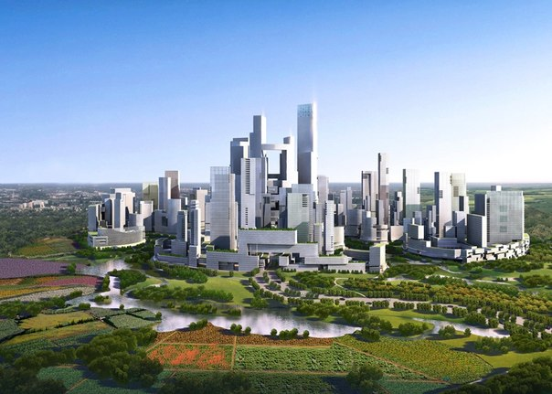
Многие не догадываются, что небоскребы или просто высотные здания могут стать эффективным решением организации пространства. Многие ведущие архитекторы считают, что будущее за плотной застройкой. Она понизит расходы и нагрузку на инфраструктуру. Когда все в пешеходной доступности, даже в больших городах, необходимость использования машины резко уменьшается, как следствие уменьшает загрязнение воздуха, снижаются расходы на транспортную систему.
По этому принципу и будет построен Китайский Great City^{[2]}. Из центра города до его окраин можно будет добраться пешком всего за 15 минут. Вокруг город будет окружен парковой зоной, делающей город еще более экологичным и приятным для жизни людей.
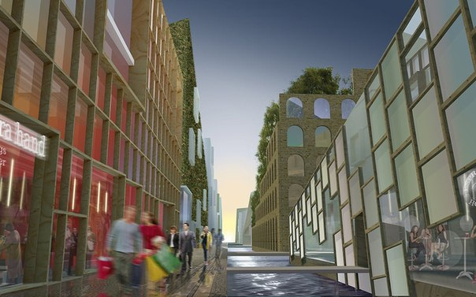
Ярким примером модернизации городо является проект реконструкции города Готенбурга^{[3]}. В целях уменьшения использования машин, архитекторы предлагают сделать главной транспортной артерией города не улицу, а реку. Она поможет наладить коммуникации между частями города, расположенными на разных сторонах от реки, а тагже будет служить для транспортировки грузов. Тагже планируеться вырыть каналы, служащие в место улиц. На крышах города появятся газоны и даже желеные насаждения. Для обеспечения города энергие будет активно применятся альтернативная энергетика. Многое из этого уже реализуется на сегоднешний день.
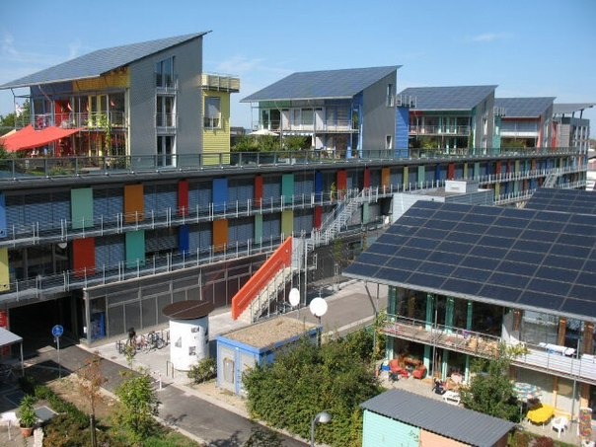
Альтернативная энергетика, о которой уже в скольсь было сказало, является одним из наиболле эффективных. Одним из самых известных ныне функционирующих городов является Германский Фрайбург^{[5]}. Именно в этом городе упор делается на использование возобновляемых источников энергии, а точнее солнечную энергию. Все здания и небольшие постройки в Фрайбурге оборудованы солнечными батареими. Которые накапливают энергию в течении дня и могут сохранять ее в течении длительного периода времени. К 2040 году город должен будет стать энергоэффективным – тоесть полностью независимым, что способствует достижению стабильности, а тагже, что не мало важно, онуляет расходы на электроэнергию.

2.3 Эффективные архитектурные решения отдельных зданий
Ну а мы постепенно перешли к рассмотрению принципов внедрения новых технологий в строение отдельных сооружений.
Основные принципы строительства:
- экономическая эффективность, как при строительстве, так и в процессе эксплуатации
- снижение потребления ресурсов, в интересах будущих поколений
- снижение загрязнение окружающей среды
- создание места приятного для существования
Для того что бы сделать архитектуру экономически выгодой нужно минимизировать затраты на покупку земельного участка, то есть высотные дома уже давно являются способом сэкономить. Многие ведущие архитекторы считают стекло одним из главных строй - материалом будущего. Оно является относительно дешевым и доступным ресурсом и придает зданию легкость и шарм. Стекло является плохим проводником тепловой энергии, что снижает расходы на обогрев сооружений. Они считают, что будущее в максимальном упрощении конструкций, здания будут состоять из стекла и легких металлических конструкций, простых в установке и эксплуатации.
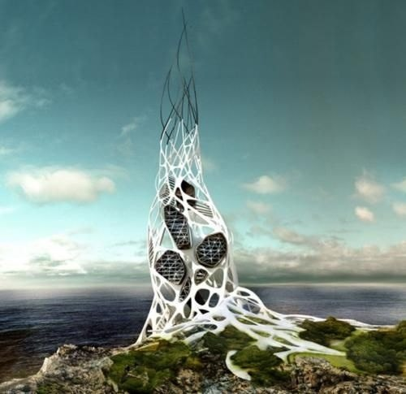
Сферу энергосбережения представит проект небоскреба Хидра. Одним из самых необычных источников энергии на данных момент является водород. Водород - наиболее распространенный элемент во вселенной. Согласно задумке архитекторов, небоскреб должен будет производить энергию за счет расщепления воды на водород и кислород (электролиз). Энергию на электролиз будут получать в прямом смысле «ловя молнии», здание спроектировано так, что оно может пользоваться энергией «небесного электричества». В результате получается много свободной энергии и кислорода. Это абсолютно экологически эффективный проект.
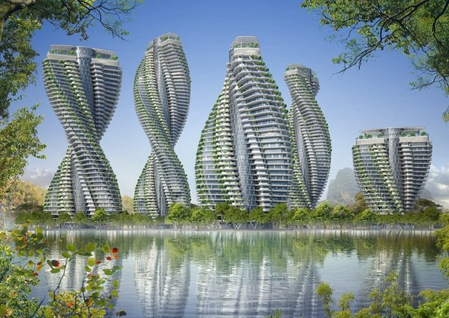
Еще один проект энерго - эффективного здания: «CITYTREES plus-energy DNA towers»^{[4]} Архитекторы утверждают, что эти зданию буду производить больше энергии чем они потребляют, используя лишь возобновляемые источники энергии. Башни станут примером устойчивого здания. Цель проекта – показать миру важность борьбы против глобально потепления. Более того они должны будут перерабатывать все потребительские отходы. City Tree Towers имеет форму ДНК.
В последние годы в жизни мегаполисов стала появляться еще одна интересная инновация - так называемые вертикальные сады . На крышах зданий, свободных площадках стали появляться зеленые насаждения, преобразующие облик города, они помогут сделать город приятнее для жителей, сделать воздух чище, а оригинальное архитектурное решение, поможет экономить пространство.
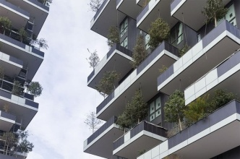
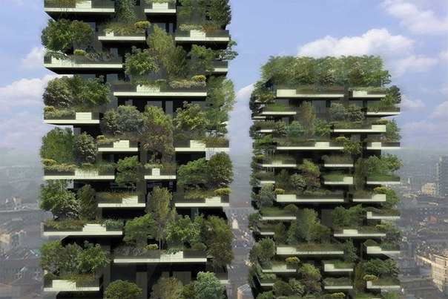
Комплец построенный в Милане архитектором Стефано Боэри яркий пример интеграции зеленых на саждений в жизнь города. Жилой комплекс «Вертикальный лес» был удостоен премии International Highrise Award за инновации в строительстве небоскребов. В общем 5000 кустов и 11000 напольных растений располагаются на террасах этого сооружения. Проект полностью реализован.
В большинстве своем, городские поселения зависимы от агро-промышлености, производящейся вне городских поселений. Еще одной инновации, возможно, придется изменить жизнь городов навсегда. Следующее архитектурное решение связано с внесением агропромышленных предприятий в черту города.
Воспользуемся проектами известных архитекторов современности, чтобы проиллюстрировать данные идеи.
Когда речь заходит о инновациях, нельзя не вспомнить о поражающих архитектурных шедеврах Винсента Каллебо ^{[4]}. Этот архитектор уже несколько десятилетий потрясает мир своими необычными проектам, ярко демонстрирующими все возможности и перспективы Green building. Очень часто природа вхохнавляет человека на изобретения, например, самолет был создан на подобии птицы, так же небольшое насекомое – стрекоза вдохновила Каллебо на создание конструкции впечетляющих размеров – в 132 этажа, 600 метров в высоту. В здании будут располагаться фермы, лаборатории, офисы и площади для проживания. Дом стрекоза лишь один из многих проектов вертикальных ферм, призванных решить надвигающуюся проблему малового количества пахотных земель, создания агропромышленного комплекса в черте города. Как и другие экологические проеты архитектура здания направлена на уменьшение потребления топлива и загрязнение окружающей среды.
Строение представлено 2 продолговатыми башнями, расположенными в паре вокруг огромной связывающей их теплицы («крылья стрекозы»). Зимой пространство между «крыльями» дает возможность накапливать теплый воздух в эко-структурах (фермах, теплицах), тем самым уменьшая потребление энергии, а летом способствует естественной вентеляции здания. Дом стрекоза самодостаточен – тоесть обеспечивает себя всеми необходимыми ресурсами. В здании используется солнечные батареи а тагже оно оборудовано 3 ветряными турбинами. Таким образом используются только экологические, возобновляемые источники энергии. Вертикальные сады помогают фильтровать дождевую воду и жидкие бытовые отходы жителей башни. Собранные воды проходят дальнейшую обработку органическими веществами для повторного использования на фермах.

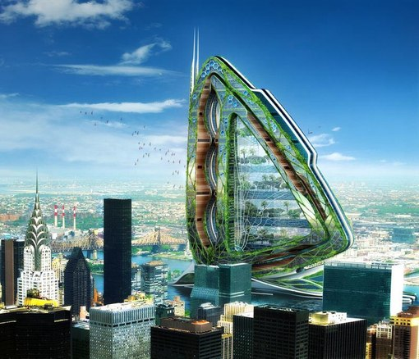

Заключение
Итак, существует вопрос выбора дальнейшего пути развития человеческой цивилизации. Устойчивое развитие – это наиболее удовлетворяющее потребностям общества направление развития, способный найти решения многих серьезных проблем.
Урбанизация – постепенный процесс переезда людей из сельских поселений в городские агломерации. В результате возрастают многочисленные проблемы, связанные с городами. Пропорционально растет влияние архитектуры на жизнь общества.
Архитектура может стать способ решения многих актуальных проблем современности, таких как загрязнение окружающей среды, чрезмерное потребление энергии и даже стать инструментом разумной экономики. Основные принципы строительства: экологичночть и экономичность.
Безусловно, архитектурные решения не могут решить всех проблем, но могут кардинально изменить жизнь людей. Не смотря на все примеры оригинальных архитектурных решений, приведенных в работе, сейчас программа устойчивого развития реализуется крайне медленно. Безусловно, сейчас зеленое строительство не всегда может стать экономически выгодным.
Тем не мене, архитектура будущего медленно но верно в ходит в нашу жизнь. Нам остается лишь надеяться на скорейшее развитие архитектуры в направлении устойчивости. И мир вокруг нас преобразиться.

Список литературы

- General Assembly, Report of the World Commission on Environment and Development: Our Common Future, //www.un-documents.net/wced-ocf.htm.
Ссылка действительна на 16.03.2015
- Great city china: http://www.e-architect.co.uk/china/chengdu-tianfu-great-city Ccылка действительна на 07.04.2015
- Greengothenburg: http://www.greengothenburg.se/start/ Ccылка действительна на 07.04.2015
- Vincent Callebaut, Vincent Callebaut Architectures, //vincent.callebaut.org. Ссылка действительна на 16.03.2015
- Фрайбург, http://www.theguardian.com/environment/2008/mar/23/freiburg.germany.greenest.city Ссылка действительна на 16.03.2015

